UBND HUYỆN TIÊN LÃNG  TRƯỜNG MN TỰ CƯỜNG | CỘNG HOÀ XÃ HỘI CHỦ NGHĨA VIỆT NAM  Độc lập – Tự do – Hạnh phúc  Tự Cường, ngày 01 tháng 11 năm 2022
BÀI TUYÊN TRUYỀN
“ Giúp trẻ tự tin, tự lập, vui vẻ khi đến trường mầm non”
Trẻ mầm non ở độ tuổi còn rất nhỏ, khả năng tự lập, tự tin còn hạn chế. Bản thân tôi là một giáo viên mầm non, tôi rất thấu hiểu và cảm thông với phụ huynh điều đó, nhất là những bé mới bắt đầu đi học, lần đầu tiên con xa ba mẹ, và cũng là sự thật phải chấp nhận cho đứa con bé nhỏ của mình rời khỏi gia đình, bước vào môi trường mới, môi trường của tập thể, môi trường của nội quy, môi trường của học tập, trong thời gian một ngày dài. Thương con là điểm chung của tất cả ba mẹ, sợ con mình khóc nhè, sợ con mình không được quan tâm chăm sóc lo lắng, và đặc biệt là một nỗi lòng khó nói nhất, là sợ con mình bị phạt, bị la rầy, bị bỏ rơi - không quan tâm.
Một người cha, người mẹ, chính là người thầy người cô đầu tiên của trẻ lúc ở nhà. Chúng ta cần tìm hiểu về những hoạt động của trường mầm non, lịch sinh hoạt của từng độ tuổi. (Thông tin này có rất nhiều trên mạng internet, các trang báo, các cuốn sách chuyên ngành có bán rất nhiều ở nhà sách). Đó là những giờ ăn, giờ học, giờ ngủ, giờ chơi. Lịch sinh hoạt này được sắp xếp theo từng khối lớp. Con của mình lớn lên theo độ tuổi nào thì chú ý đến khối lớp đó. Điều này, sẽ giúp cha mẹ tạo cho trẻ những hành vi thói quen tốt, phù hợp với việc hòa nhập cùng tập thể nhanh hơn. Trẻ ở gia đình, có những thói quen không phù hợp, thì cha mẹ nên loại bỏ. Cần cố gắng tập cho trẻ việc ăn - ngủ đúng giờ. Cho trẻ làm quen một số món ăn gần giống như trong thực đơn của trường, giải thích cho trẻ nghe việc ăn ở trường là học hỏi cái mới, vui vẻ cùng các bạn. Và mỗi trẻ em đến trường rất nên làm quen những điều này. Tất cả những gì chúng ta dạy không bao giờ là quá sớm.
Khi cha mẹ chuẩn bị cho trẻ về tâm lý và một số kỹ năng cần thiết, trẻ sẽ cảm thấy không quá khó khăn khi rời khỏi vòng tay yêu thương che chở, trợ giúp của cha mẹ, của người lớn trong gia đình, mà tự tin vào bản thân mình và yêu thích việc đến lớp, làm quen bạn bè, học tập từ trường lớp. Khi hành trang trẻ được trang bị từ các mặt tâm lý, sức khỏe, tinh thần thì đi học là một nhu cầu cần thiết của trẻ. Khi đã nắm được những nội quy, những thói quen, và việc ở trường là niềm vui thì trẻ sẽ tự giác trong việc đến trường. Dần dần đi học, tham gia các hoạt động ở trường trở thành nỗi nhớ, mỗi khi trẻ ở nhà cảm thấy vắng vẻ, khi không tìm được bạn chơi chung, khi không được hoạt động nhóm, khi không được trò chuyện cùng cô giáo.
Muốn có được những điều đó, thì tất cả người lớn chúng ta phải chuẩn bị cho trẻ, không có việc gì hình thành nên thói quen tốt mà không có sự rèn luyện, trau dồi, bổ sung cho trẻ những điều cần thiết. Những điều cần thiết phải chuẩn bị cho trẻ là những điều gì, đó là những điều rất quan trọng cho một đứa trẻ khi bước vào một môi trường mới. Đầu tiên, phải chuẩn bị cho con một sức khỏe ổn định, trẻ được chăm sóc dinh dưỡng chu đáo, cho làm quen một số món ăn quen thuộc của mọi gia đình, từ lỏng tới rắn, từ băm nhuyễn như hạt đậu đến nguyên miếng như bữa ăn của người lớn. Các trường mầm non hiện nay được đầu tư bữa ăn rất đa dạng thực phẩm, theo xu hướng đổi mới nhất hiện nay, trẻ được ăn các món xào, chiên, hấp, kho, các món canh, các loại trái cây và nhiều hình thức khác. Khi đưa con đi học, cha mẹ cũng rất cần chú ý đến thực đơn của nhà trường để theo dõi khi gặp những món ăn trẻ dị ứng. Khi trẻ bệnh, cần cho trẻ đi thăn khám kịp thời, nghỉ ngơi đủ, không nên đưa trẻ đến trường với sức khỏe mệt mỏi. Trẻ sẽ có tâm lý sợ hãi, lo âu, kém ăn, khó ngủ.
Bữa ăn gia đình mình như thế nào thì trường mầm non cũng sẽ lên thực đơn tương tự như vậy. Nên cha mẹ phải cho trẻ ăn, ăn đầy đủ các món, tập dần cách tự phục vụ trong khi ăn như: xúc cơm ăn, lấy thức ăn, mời người lớn, nói cảm ơn, giữ trật tự trong giờ ăn. Đây chính là hoạt động chủ đạo nhất của trường mầm non. Trẻ mầm non vừa học vừa chơi, học hành vi ứng xử mọi lúc mọi nơi, nhiều nhất là trong giờ ăn. Cho nên, cha mẹ cần tập cho trẻ thói quen tốt, hành vi đúng trong giờ ăn là một phần không nhỏ giúp trẻ tự tin khi đi học.
Một vài tuần đầu, với trẻ mới đi học, trẻ sẽ khóc, khóc rồi sẽ được cô giáo tạo ra cơ hội để hòa nhập với các bạn, thông qua giờ học, giờ chơi, trẻ sẽ hết khóc rất nhanh và tìm bạn để vui chơi. Nhưng nếu tới giờ ăn trẻ khó khăn trong việc ăn uống thì sẽ ảnh hưởng rất nhiều đến sức khỏe và sự tập trung trong việc học. Nói tới đây, tôi xin kể một vài trường hợp qua vài năm tôi công tác ở trường mầm non, để một lần nữa tôi khẳng định với tất cả các bậc phụ huynh rằng, sức khỏe và khả năng ăn uống của trẻ quyết định chủ yếu cho việc trẻ tự tin ở trường, và góp phần không nhỏ cho việc chăm sóc dạy dỗ của các cô giáo mầm non, giảm tải những áp lực và tiêu cực có thể hy hữu xảy ra, mà không ai mong muốn, những yêu cầu của phụ huynh như: Con tôi chỉ biết ăn cơm với chà bông, không biết ăn những món khác; Con tôi không biết ăn rau nên cô đừng cho bé ăn; Con tôi không thích ăn tôm nên cô đừng cho bé ăn…
Rất nhiều yêu cầu của phụ huynh yêu cầu như trên. Phải nói rằng, giáo viên mầm non luôn trên tinh thần làm việc là làm theo ý phụ huynh, hoặc có thuyết phục nhưng không thành công, vì phụ huynh có quá nhiều lý do. Nhưng việc này ảnh hưởng không nhỏ đến những bước đi tiếp theo, cho trẻ về sau. Hoặc có những phụ huynh ở nhà mỗi khi cho con ăn dắt đi mớm từng muỗng cơm từ đầu làng đến cuối xóm, nhưng khi vào lớp học đâu thể nào cô giáo cho trẻ ăn với hình thức như vậy. Trong khi đó, bất cứ cha mẹ nào cũng muốn con mình ngoan, con mình giỏi, nhưng những vấn đề cơ bản ấy các bậc cha mẹ vẫn không giúp đỡ con mình được. Câu nói: “Mọi việc trông chờ vào thầy cô, nhờ cô dạy giúp”, là một thử thách cam go cho các cô nuôi dạy trẻ. Khi các cô dạy một đàng mà phụ huynh về nhà thực hiện một nẻo, kiểu như “Trống đánh xuôi mà kèn cứ thổi ngược”. Điều này thật sự là nan giải khi một lớp học gặp những tình huống khó xử như vậy.
Cha mẹ nào cũng muốn con mình đến trường với một tâm trạng vui tươi và hạnh phúc. Nhưng lại hay có thói quen hăm dọa con, những câu như: “Con mà không ăn mẹ sẽ mách cô giáo, cho cô giáo phạt con”, hoặc “Hôm nay con đi học có bị cô giáo phạt không?”, “Ở trường có bạn nào đánh con không”, “Con không ngoan, mai mẹ bỏ mẹ không đón con”... Và rất nhiều câu nói mà chỉ khiến môi trường giáo dục trở nên xấu đi trong mắt trẻ, một nơi khiến trẻ ám ảnh. Rồi hỏi tại sao, mỗi ngày thức giấc con trẻ sợ phải đi học, khi ở trường chỉ nghe thấy những điều áp lực và ràng buộc, không phải là ngôi nhà thứ hai của trẻ.
Để trẻ được tự lập tự tin và vui vẻ khi đến trường mầm non, tôi viết những dòng chia sẻ này, với tinh thần mong mỏi các bậc cha mẹ chung tay cùng với các cô giáo mầm non, giúp trẻ tự tin hơn trong việc đến trường, để ngày khai giảng với một tâm thế chung của cả nước xây dựng một ngành học mầm non vững mạnh trước những khó khăn thử thách.
Hướng dẫn trẻ lập kế hoạch hằng ngày
Một trong những sai lầm của các bậc cha mẹ là thường cho rằng trẻ còn nhỏ thì chỉ cần ăn uống và vui chơi, không cần phải học nhiều thứ. Thế nhưng nhiều nghiên cứu đã chỉ ra rằng, những năm đầu đời, trí não trẻ phát triển rất nhanh. Kỹ năng tư duy cũng phát triển nhanh chóng, nên việc dạy trẻ cách tự mình lập kế hoạch cho các hoạt động trong ngày và thực hiện chúng sẽ giúp trẻ có thói quen chủ động trong cuộc sống.
Như chúng ta củng biết, tính tự lập là những suy nghĩ, hoạt động do chính bản thân thực hiện, không phụ thuộc, không chờ giúp đỡ. Đó là những cách nghĩ độc lập luôn cố gắng để đạt mục đích đề ra. Tự lập không phân biệt lớn nhỏ, không phải chờ đến tuổi trưởng thành mới cần tự lập. Đặc biệt hơn tự lập không phải ai sinh ra củng đã có mà nó có được thông qua rèn luyện. Có tự lập thì mới có tự tin, và chỉ khi trẻ tự tin thì khi gặp bất kể chuyện gì trẻ cũng vui vẻ chấp nhận.
Và chúng ta cũng có thể khẳng định rằng tính tự lập sẽ là chìa khóa cho sự thành công, nhân cách, bản lĩnh sống của mỗi con người. Chính vì vậy chúng ta cần tìm ra phương pháp giáo dục trẻ một cách khoa học nhất.
Trong thực tế tính tự lập của trẻ khi đến tuổi đến trường còn ở mức thấp, trẻ chưa tự tin, tự lập và vui vẻ khi khi phải rời xa vòng tay người thân để đến trường, đến lớp, trẻ chưa tự tin tham gia vào hoạt động, chưa thể hiện khả năng tự lập của mình, chưa quyết tâm thực hiện các nhiệm vụ được giao, khả năng hợp tác khi trẻ chơi theo nhóm còn yếu, trẻ chỉ chơi cạnh nhau nhưng chưa biết hợp tác cùng nhau. Khi các điều kiện thay đổi hoặc khi gặp tình huống xẩy ra khả năng thích nghi của trẻ chưa cao, trẻ thường chán nản, bỏ lửng hoạt động của mình vì chưa tìm được cách giải quyết và trẻ cũng không nhờ vào sự giúp đỡ của cô giáo hay bạn bè điều này do kinh nghiệm thực tiễn của trẻ chưa nhiều, chưa phong phú.
Với trẻ ở độ tuổi đến trường mầm non, tính tự lập đã xuất hiện tuy biểu hiện tự lập của trẻ chưa được như ở người trưởng thành nhưng việc trẻ muốn được mọi người thừa nhận khả năng của mình, muốn được tự khẳng định mình, tự mình tìm cách giải quyết nhiệm vụ, hay ngay cả khi trẻ biết chủ động nhờ sự giúp đỡ của người khác trong lúc khó khăn để hoàn thành nhiệm vụ cũng chính là biểu hiện của tự lập, điều đó thể hiện trẻ có sự nỗ lực trong ý chí để hoàn thành nhiệm vụ của trẻ. Giúp trẻ tự tin và vui vẻ khi đến trường
Chính hiểu được sự cần thiết về tính tự lập của trẻ giúp trẻ tự tin và vui vẻ khi đến trường, qua nhiều năm công tác tại trường mầm non tôi đã tìm tòi ra một vài biện pháp nhỏ giúp trẻ tạo lập được tính tự lập, từ đó hình thành sự tự tin và vui vẻ khi đến trường cho trẻ ở trường mầm non nơi tôi công tác.
1. Thực trạng:
1.1: Thuận lợi:
- Một số trẻ cũng có những biểu hiện khá tốt về tính tự lập; tự phục vụ bản thân, có khả năng tự tin.
- Bản thân tôi đã nhận thức rõ về khái niệm và biểu hiện tính tự lập của trẻ, hiểu được vai trò của người giáo viên trong việc tạo môi trường củng như tổ chức các hoạt động phát triển tính tự lập cho trẻ;.
- Cơ sở vật chất trang thiết bị, đồ dùng dạy học, đồ dùng bán trú, vệ sinh cá nhân tương đối đầy đủ tạo điều kiện thuận lợi cho trẻ phát triển tính tự lập.
- Lớp học được lắp đặt hệ thống mạng Internet nên thuận lợi cho việc khai thác một số thông tin, tài liệu, các bộ phim, video… giáo dục tính tự lập cho trẻ.
1.2: Khó khăn
- Trẻ không học qua các lớp nhà trẻ, bố mẹ đi làm ăn xa trẻ ở nhà với ông bà. Đa số trẻ tính tự lập chưa cao, giáo viên phải mất rất nhiều thời gian để hướng dẫn trẻ.
- Nhà trường đã phối hợp với các bậc phụ huynh tổ chức các chương trình tham quan dã ngoại cho các cháu ở trường mầm non. Song trẻ ở độ tuổi còn nhỏ nên chưa được tham gia nhiều. Đây cũng là yếu tố phần nào ảnh hưởng đến rèn lyện kỹ năng tự tin tự lập cho trẻ.
- Một số trẻ nói chưa rõ, nói ngọng nên khó thể hiện được mong muốn hoặc ý định của mình.
- Thời gian đầu trẻ đến lớp một số trẻ rất ít nói và rụt rè, tính tự lập của trẻ còn hạn chế như: không biết tự cởi áo, cởi dày dép, xúc cơm ăn, lấy nước uống, thậm chí một số trẻ không biết cắm vòi vào ống sữa để uống… tính tự lập của trẻ còn rất yếu
- Đôi lúc giáo viên ít quan tâm đến những hoạt động sinh hoạt hàng ngày mà chỉ quan tâm đến môi trường học và chơi cho trẻ.
- Các đồ dùng đồ chơi chuẩn bị cho các hoạt động cho trẻ thường là một khung có sẵn cho cả một năm, một vài chủ điểm, đôi khi có thay mới đồ dùng đồ chơi cho trẻ nhưng số lượng chưa được nhiều, chưa thật đầy đủ, đồ chơi chưa mang tính chất mở.
- Một số phụ huynh chưa hiểu tầm quan trọng của giáo dục tính tự lập cho con từ nhỏ mà có tư tưởng lớn lên trẻ sẽ tự biết. Phụ huynh đa số nuông chiều con cái, tình trạng làm thay, làm hộ rất nhiều nên chưa phối hợp tốt với cô trong quá trình giáo dục tính tự lập cho trẻ vẫn có tình trạng: “Trống đánh xuôi, kèn thổi ngược”
- Chính từ những thực trạng khó khăn trên tôi luôn suy nghĩ để tìm ra các biện pháp giáo dục tính tự lập cho trẻ 3-4 tuổi như sau:
2. Một số biện pháp giáo dục tính tự lập cho trẻ
2.1. Tạo môi trường gần gũi, an toàn để trẻ phát huy tính tự lập của bản thân trẻ.
Một trong những bí quyết dạy trẻ tính tự lập chính là tạo môi trường gần gũi, an toàn giúp trẻ phát huy tính tự lập của bản thân. Bởi bất cứ đứa trẻ nào cũng có năng lực tự lập, chỉ cần cô giáo, người lớn chúng ta biết khuyến khích và cho trẻ có cơ hội được thực hiện những điều con có thể. Và việc tạo môi trường gần gũi, an toàn cho trẻ chính là một trong những điều kiện giúp trẻ phát huy tính tự lập của mình.
- Vào đầu năm học tôi tiến hành thiết kế các khu vực của lớp học ngăn nắp, trật tự, phù hợp, thuận tiện để phục vụ cho sinh hoạt hàng ngày của trẻ, phù hợp với khả năng của trẻ theo độ tuổi, phù hợp với chủ đề trong năm.
- Tôi đã tận dụng các đồ dùng đơn giản dễ kiếm, lành tính, hạn chế tối đa sự nguy hiểm cho trẻ khi va chạm để tạo ra nhiều đồ dùng đồ chơi hấp dẫn. Cụ thể: đồ dùng, dụng cụ để trẻ tự phục vụ cá nhân (Ca, bàn chải, khăn mặt, chậu, xô... có hình dạng gần gũi với sở thích của trẻ như hình mặt cười, hình quả táo, quả cam...) Dán các ký hiệu cho từng cá nhân cho từng trẻ đảm bảo ký hiệu đó phải được trẻ yêu thích, dễ nhớ, gần gũi với trẻ để trẻ dễ nhận ra đồng thời thu hút sự chú ý, kích thích trẻ thích thú tham gia vào thực hiện lao động tự phục vụ trong sinh hoạt hàng ngày.
- Lựa chọn đồ dùng, đồ chơi dễ làm, dễ thực hiện để khuyến khích trẻ tự làm trong các hoạt động, mặt khác để giúp trẻ dễ dàng tự thực hiện được mong muốn, nhu cầu tự hoạt động của mình. Chẳng hạn, muốn trẻ lao động tự phục vụ như tự cất, lấy đồ dùng đúng nơi qui định, tự đi giày dép, tự mặc quần áo... thì tủ đựng đồ đùng cá nhân, giá treo mũ, giá để giày dép có chiều cao phù hợp với trẻ để trẻ tự cất, tự lấy…
- Mọi sự quy định luôn đi cùng các nguyên tắc có kế hoạch và có tổ chức nhất. Và cô giáo chính là người làm gương cho trẻ về vấn đề thực hiện nguyên tắc đó. Ví dụ Túi, ba lô sẽ cất ở đâu, giày dép phải đặt ở đâu, Khăn mặt phơi khô phải gấp gọn gàng hoặc treo lên như thế nào…, cô giáo nên nói cho trẻ biết và hiểu. Qua đó, bản thân trẻ sẽ ý thức được những công việc, hoạt động mà chúng có thể làm khi không có cô ở bên.
- Xây dựng môi trường tinh thần cho trẻ để mang lại xúc cảm, tình cảm và sự tự tin, cảm giác an toàn, thôi thúc trẻ tự hoạt động. Cho trẻ thấy được gần gũi như ở nhà của mình
Cụ thể:
+ Quan tâm đến biểu hiện của trẻ để kịp thời phát hiện những biểu hiện vui, buồn, những biểu hiện khác lạ, kịp thời động viên, khích lệ trẻ trong khi trẻ hoạt động.
+ Cho trẻ tự chọn hoạt động để làm, tự chọn trò chơi để chơi. Cô làm cùng trẻ, chơi cùng trẻ, nghĩ cách nghĩ của trẻ, chơi kiểu chơi của trẻ... tạo cho trẻ cảm giác cô thực sự là một “người bạn nhỏ” của chúng.
+ Khuyến khích trẻ nói lên những cảm xúc, suy nghĩ của mình trong các hoạt động. Chẳng hạn, “con tự làm việc giúp cô con thấy thế nào?”, “con được tự chơi theo ý mình con thấy thế nào?”, “con có khó khăn gì khi tự làm không?”... qua đó GV nắm được nhu cầu, nguyện vọng, khả năng của trẻ để có tác động phù hợp.
+ Cùng trẻ lưu lại những kết quả trong các hoạt động thông qua sản phẩm, những hình ảnh đáng yêu của cô và trẻ trong các hoạt động. Cuối ngày cô cùng trẻ xem lại, trẻ tự xem, tự nói lên cảm xúc, nhận xét của mình về bức ảnh, về các sản phẩm của mình. Cô khen ngợi để tạo động cơ, thúc đẩy nhu cầu hoạt động của trẻ.
+ Cuối chủ đề, cuối giai đoạn kết hợp với các lớp, với phụ huynh tổ chức sự kiện của lớp để trưng bày, chia sẻ sản phẩm của mình.
2.2 Tổ chức lồng ghép giáo dục tính tự lập cho trẻ vào các hoạt động:
* Hoạt động đón trả trẻ:
Như chúng ta đã biết đặc điểm tâm lí của trẻ ở từng độ tuôi là khác nhau
+ Nhà trẻ, 3-4 tuổi là “Mau nhớ nhưng cũng chóng quên”. Vì vậy việc rèn luyện tính tự lập cho trẻ cần phải thường xuyên liên tục. Khi trẻ đến lớp tôi nhắc trẻ chào cô, chào bố mẹ, trẻ tự cất đồ dùng cá nhân đúng nơi quy định, tự đổi cất dép lên giá, lấy ghế ngồi cho mình, nếu có sữa tự lấy và bỏ vào chỗ quy định. Đến giờ về tôi cho các trẻ ở từng tổ vào lấy đồ dùng cá nhân của mình vào chỗ ngồi và tự kiểm tra trẻ xem có thiếu gì không, ngày nào tôi cũng nhắc nhở trẻ và cho trẻ thực hiện các thao tác đó nên bây giờ trẻ biết cất và lấy đồ dùng cá nhân của mình rất chủ động, thành thạo, không còn bị nhầm đồ dùng cá nhân của bạn nữa. Cô giáo cũng đỡ vất vả trong việc phân phát đồ cho cho các cháu. Phụ huynh rất vui, đồng tình và rất ủng hộ cô.Ví dụ: Giờ đón trẻ, tôi có thể thiết kế trò chơi “Tìm chỗ cho đồ dùng của bạn”, hay “Đồ dùng của bạn để ở đâu”… để hình thành cho trẻ thói quen tự phục vụ; trò chơi “kể nhanh những công việc con có thể làm khi đến lớp hay trước khi ra về”…
+ Ở trẻ 4- 6 tuổi tính tự lập có phần rõ rệt và tự giác hơn nhưng quá trình giúp trẻ tự tin, vui vẻ vẫn cần nhiều thờ gian để rèn luyện và cố gắng. cần sự giúp đỡ của cả gia đình và bản thân trẻ.

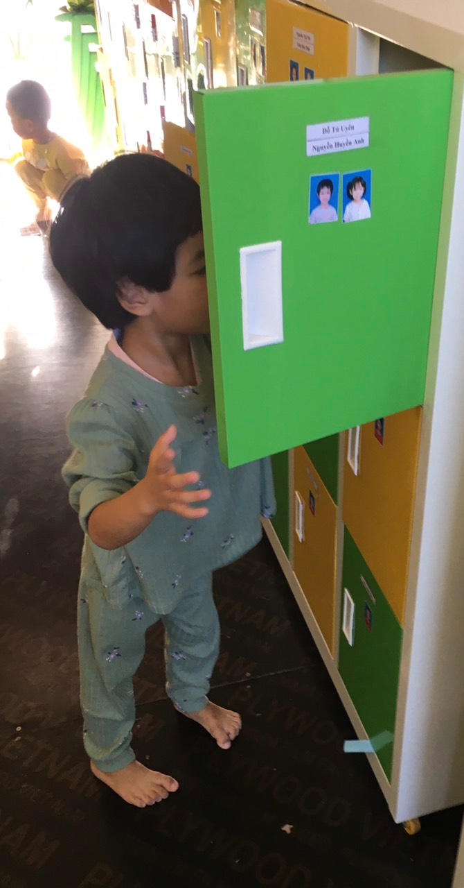Hình ảnh: Trẻ tự cất đồ dùng cá nhân
* Hoạt động học
Để giáo dục tính tự lập cho trẻ trong các giờ hoạt động học trên lớp tôi thường cho trẻ tự lấy và cất đồ dùng học tập của mình qua đó tôi thấy trẻ rất vui vẻ, hứng thú và luôn muốn học hỏi khám phá xem hôm nay được học những gì từ các đồ dùng mà cô giáo đã chuẩn bị cho mình. Tôi thiết kế nội dung học gần gũi với trẻ như: Bé làm gì để cơ thể luôn sạch sẽ, Bé sắp xếp đồ dùng cá nhân như thế nào… dưới hình thức các trò chơi, khuyến khích trẻ học qua chơi. Ví dụ: Giờ Khám phá khoa học về môi trường tự nhiên, thay vì yêu cầu trẻ chọn những loại đồ dùng gia đình để ăn và để uống, tôi cho trẻ đóng vai những đầu bếp đi siêu thị mua sắm những đồ dùng để ăn, những đồ dùng để uống … trẻ sẽ rất thích thú và tự giác tham gia vào hoạt động học.
* Hoạt động chơi ngoài trời:
- Thông qua hoạt động ngoài trời, GV cho trẻ được trở thành những nhân vật mà bé rất thích được làm như “Nhà khoa học tí hon” để khám phá thông qua các trò chơi như “Vật chìm, vật nổi”, “Chất tan, chất không tan”, “Vật lăn được, vật không lăn được”… hay “Nhà thám hiểm tí hon” để tìm hiểu về sự thay đổi của sự vật xung quanh (cây nẩy mầm, lớn lên, nở hoa…) để trẻ được tự tìm hiểu, chủ động tham gia và tự khám phá trong hoạt động.
- Tổ chức các hoạt động cho trẻ được trải nghiệm với những công việc ngoài thực tiễn như “làm bác nông dân”; “làm bác chăm vườn” để tự nhổ cỏ, lau lá, tưới cây... Thông qua hoạt động, trẻ tự lựa chọn đồ dùng, phương tiện phù hợp để hoàn thành nhiệm vụ.. Tổ chức cho trẻ tham gia một số hoạt động như: Nhặt lá rụng sân trường, nhặt rác bỏ vào thùng rác…tôi chia trẻ ra thành các nhóm nhỏ cho trẻ tự chọn công việc mà mình thích mỗi nhóm 5-6 trẻ, nếu trong quá trình trẻ thực hiện tôi quan sát thấy trẻ nào còn lúng túng thì tôi lại gần hướng dẫn và cùng làm với trẻ trò chuyện với trẻ về mục đích, ý nghĩa và công việc trẻ đang làm …từ đó trẻ them hiểu và yêu quý cây xanh, yêu thiên nhiên, biết giữ gìn bảo vệ môi trường xanh - sạch - đẹp hơn…khi trẻ làm tốt công việc được giao cô tuyên dương, khen ngợi, trẻ cảm thấy hứng thú, tự tin hơn và từ đó thích tham gia vào các hoạt động tập thể của lớp hơn.
* Lồng ghép trong hoạt động chơi ở các góc, hoạt động chiều
- Với trẻ mầm non hoạt động vui chơi là hoạt động chủ đạo qua đó“ trẻ học mà chơi, chơi mà học”. Vì vậy trong giờ hoạt động chơi ở các góc tôi gợi ý để trẻ tự chọn góc chơi vai chơi mà trẻ thích hướng dẫn trẻ cách sử dụng đồ chơi, tôi quan sát có lúc tôi tạo ra các tình huống để trẻ tự giải quyết, tôi chơi cùng trẻ giúp trẻ khám phá những điều mới lạ, hấp dẫn…khi hết giờ chơi tôi cho trẻ tự cất đồ chơi ở các góc mà trẻ chơi, ngăn nắp, gọn gàng động viên, khuyến khích trẻ để giờ sau trẻ chơi tốt hơn.
- Ở hoạt động rèn các kỹ năng buổi chiều tôi cho trẻ được thực hành các kỹ năng như: Tự đi dày dép, tự mặc, xếp quần áo, đội mũ, đi tất…Đặc biệt là kỹ năng biết tự đi vệ sinh khi có nhu cầu…Cho trẻ xem các, tranh ảnh, video về rèn kỹ năng tự phục vụ bản thân, tự lập được trong một số hoạt động mà không cần sự giúp đỡ của người lớn như: Bạn Mimi tự xếp quần áo trước khi đến lớp, Thỏ con biết tự đi vệ sinh, Bạn Gấu biết tự mặc quần áo và đi dày dép.
* Lồng ghép trong hoạt động ăn, ngủ, vệ sinh các nhân
+ Giờ ăn: Hướng dẫn trẻ xếp, kê bàn ăn cùng cô,tự rửa tay thật sạch,theo hình minh họa “Các bước rửa tay sạch” treo ngay gần bồn rửa, kèm theo đó là sự quan sát và hướng dẫn của giáo viên. Rửa tay xong, trẻ sẽ tự biết dùng khăn khô lau tay và trở về bàn ăn.Khi trẻ đã ổn định chỗ ngồi tôi giới thiệu các món ăn (tên món ăn, thành phần chính, lợi ích dinh dưỡng,…) cho trẻ nhận biết, đồng thời kích thích cho trẻ về sự hấp dẫn của món ăn để trẻ tự xúc cơm ăn.

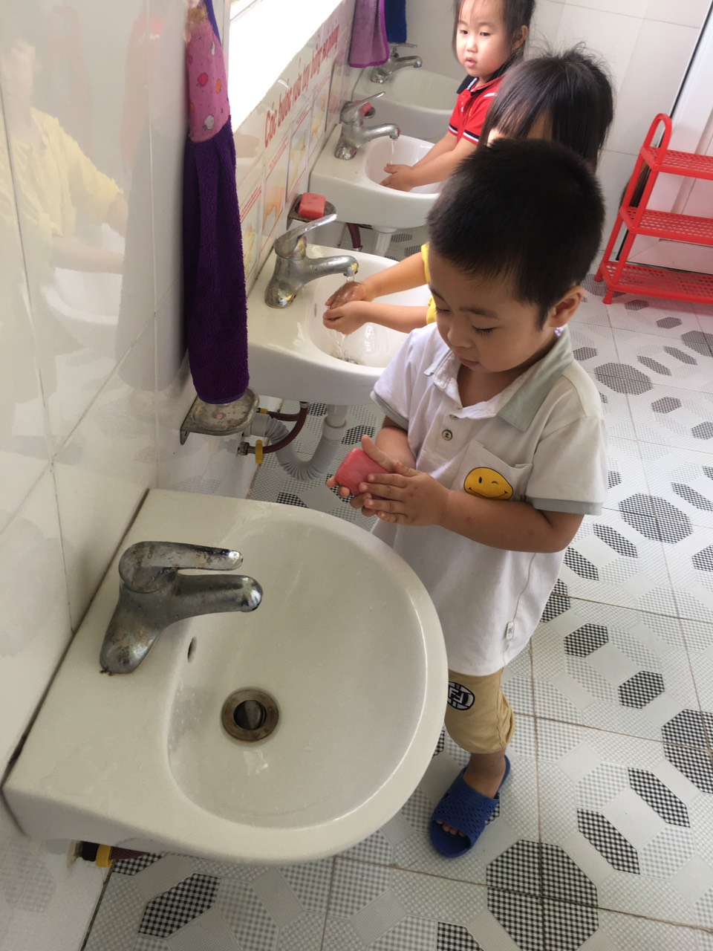
Hình ảnh trẻ tự đi rửa tay trước giờ ăn.
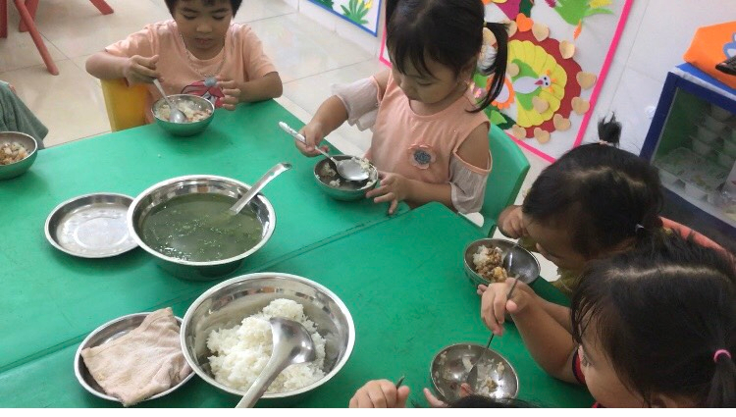
Hình ảnh trẻ tự xúc cơm ăn.

-Khuyến khích trẻ gúp cô bỏ thìa vào bát, bưng bát cơm cho bạn cùng với cô.
Trong khi ăn không nói chuyện riêng, biết ngồi ngay ngắn, ngồi sát vào bàn để không làm đổ bát cơm. Khi ăn xong cho trẻ tự bỏ thìa, bát vào đúng chỗ quy định, lau bàn và xếp bàn cùng cô
+ Vệ sinh : Trẻ tự đi vệ sinh đúng nơi quy định, biết tự xả nước khi đi vệ sinh xong
Sau một thời gian được cô rèn luyện tính tự lập trẻ lớp tôi nhanh nhẹn hẳn lên trẻ đã biết giúp cô chia cơm, tự xúc ăn hết xuất, khi ăn xong trẻ biết tự cất bát, thìa, ghế đúng nơi quy định…khi trẻ thực hiện tất cả các thao tác tôi đều có mặt quan sát động viên nhưng chỉ giúp đỡ khi thực sự cần thiết mà thôi từ đó trẻ lớp tôi có tính tự lập cao và chủ động, nhanh nhẹn trong các công việc của mình, dần dần những việc đó trở thành thói quen, trẻ trở nên tự lập, không còn sợ hãi khi không có người lớn giúp đỡ đồng thời trẻ cũng có những kĩ năng tự phục vụ bản thân rất tốt.
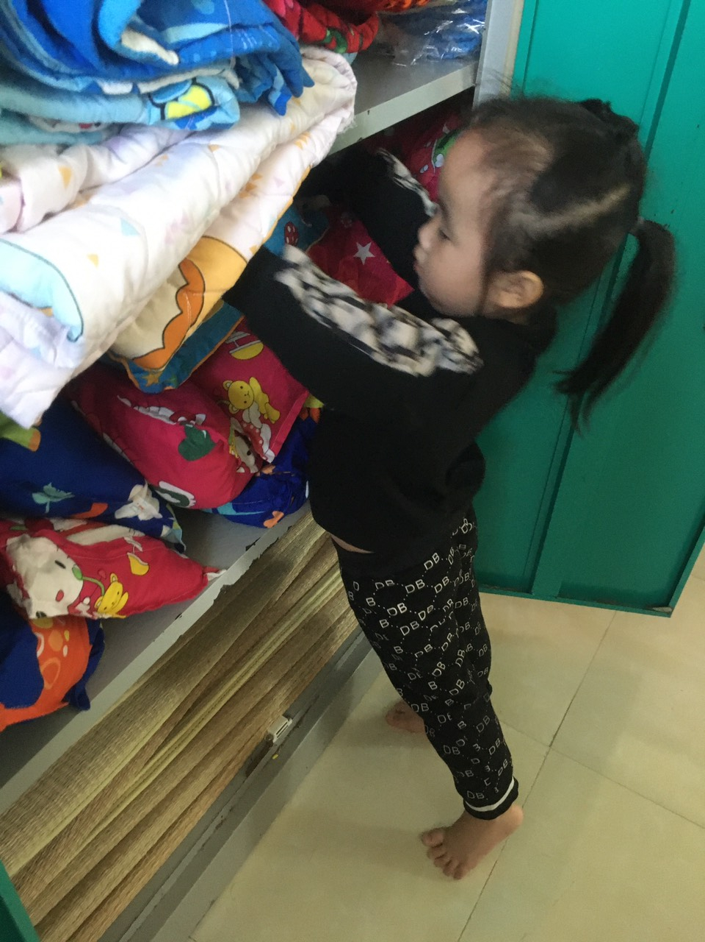
Hình ảnh trẻ tự cất gối sau giờ đi ngủ.
* Ngoài ra còn kết hợp cho trẻ tham gia các ngày hội ngày lễ để góp phần phát triển trí tuệ, thể chất và chính là nội dung của việc giáo dục thẩm mỹ cho trẻ. Quá trình trẻ được tham gia ngày lễ hội đã dần dần khơi gợi sự hứng thú, sự phấn khởi háo hức chờ đón các ngày lễ quan trọng này ở từng bé. Công việc này còn giúp giáo viên rèn luyện cho bé tư duy một cách sáng tạo, tích cực, tự giác.
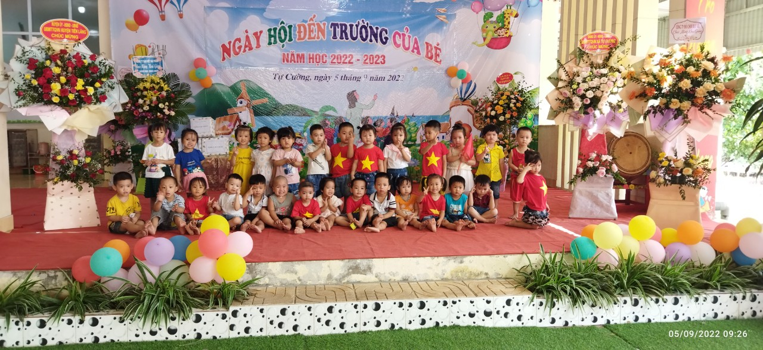
2.3. Giảm nhẹ yêu cầu, luôn kiên nhẫn động viên trẻ, nêu gương khen ngợi trẻ kịp thời:
Trẻ ở độ tuổi mầm non vốn là giai đoạn “cực kỳ” nhạy cảm ở trẻ. Những đứa trẻ non nớt và rất dễ tổn thương. Vì vậy, cô giáo nên hạn chế tối đa sự áp đặt và yêu cầu của bản thân đối với công việc trẻ làm. Đôi khi, dù vô tình nhưng những lời chê bai, những thái độ cau mày, nhăn mặt của ba mẹ khi con làm sai cũng đủ để khiến trẻ cảm thấy buồn rầu và chán nản.Thay vào đó, hãy khích lệ con bằng những lời động viênvà ghi nhận thành quả chúng đạt được.Việc tạo động lực cho trẻ trong suốt quá trình làm việc không chỉ giúp trẻ hình thành những thói quen tốt, luôn biết cố gắng, nỗ lực để đạt được thành tựu mà còn hạn chế tối đa những suy nghĩ tiêu cực, tổn thương ở trẻ.
Đối với một số trẻ cá biệt việc giáo dục tính từ lập lại đồi hỏi tôi càng phải kiên trì, kiên nhẫn hơn. Trẻ nói không rõ nên không thể hiện được nhu cầu, mong muốn của mình, tay chân hoạt động liên tục không nghỉ , mọi việc tự phục vụ cho bản thân không hề làm được khi nào cũng dựa vào ông bà, bố, mẹ ,cô giáo…Mặc dù rất khó khăn khi giáo dục các cháu nhưng tôi đã kiên nhẫn chỉ bảo cho trẻ bằng hành động, bằng cách làm mẫu, động viên khuyến khích trẻ bằng tình yêu thương dần dần các cháu cũng đã có tính tự lập rất tốt có thể tự đi vệ sinh, tự cất giữ đồ dùng cá nhân của mình, tự xúc cơm ăn, ăn gọn gàng, biết lấy gối và đi ngủ đúng chỗ của mình, biết tự lấy đồ chơi, đồ dùng học tập…
Tùy vào năng lực của từng trẻ, nhanh hay chậm không quan trọng mà quan trọng là trẻ học được những gì.Nên mọi hoạt động cần cho trẻ làm thường xuyên liên tục từ đó trở thành kĩ năng của trẻ, đem đến cho trẻ sự tự lập, tự tin và luôn nghĩ rằng trẻ cũng giỏi như các bạn.
VD: Trong tiết “ Tô màu ngôi nhà thân yêu của bé” lúc đầu trẻ tô chưa đẹp, tôi chấp nhận trẻ tô nghuệc ngoạc, chờm ra ngoài…tôi bình tĩnh quan sát, để biết trẻ yếu ở điểm nào rồi uốn nắn chỉnh sửa cho trẻ ở điểm đó và từ đó trẻ tự tin tiến bộ từng ngày.
Tôi thường xuyên quan sát động viên khen ngợi trẻ kịp thời mỗi khi trẻ làm tốt công việc được giao, nêu gương trẻ trước cả lớp cho các ban học tập, trẻ rất hứng khởi và luôn cố gắng phấn đấu để được cô khen, tính tự lập của trẻ từ đó cũng ngày càng phát triển tốt hơn.
Có thể đôi khi trẻ trẻ chưa làm tốt nhiệm vụ được như mong đợi nhưng thay vì trách mắng trẻ tôi thường xuyên động viên khuyến khích trẻ để trẻ thêm tự tin, tự lập và làm tốt hơn vào lần sau. Cũng những ân cần của cô cũng giúp trẻ tự tin và vui vẻ khi đến trường
2.4. Tuyên truyền với phụ huynh để giáo dục tính tự lập cho trẻ
-Trong giáo dục mầm non thì sự kết hợp giữa gia đình và nhà trường là vô cùng quan trọng, bởi không phải phụ huynh nào cũng hiểu được giáo dục tính tự lập cho trẻ là rất cần thiết, vì vậy tôi thường xuyên chia sẻ các nội dung về giáo dục tính tự lập cho trẻ với phụ huynh qua giờ đón, trả trẻ, qua các buổi họp phụ huynh,… giúp phụ huynh cùng phối kết hợp tạo cho trẻ những thói quen nề nếp tốt như
+Hướng dẫn trẻ làm việc nhà
Làm việc nhà là một trong những cách hiệu quả để rèn tính tự lập cho trẻ. Bắt đầu từ những việc đơn giản như tự mình dọn đồ chơi, sắp xếp lại phòng ngủ, gấp quần áo. Khi trẻ lớn hơn, bạn có thể hướng dẫn dọn nhà, rửa bát và chuẩn bị nguyên liệu nấu ăn.
Tuy nhiên, phụ huynh cần đảm bảo những việc trẻ làm là cần thiết và phù hợp với khả năng của trẻ. Trẻ sẽ sẵn sàng làm việc khi chúng được cha mẹ khuyến khích và những điều các em làm mang lại đóng góp cho gia đình.
+Để trẻ tự mình ra quyết định
Việc để trẻ tự mình ra quyết định giúp tạo cho con sự tự tin, khả năng suy nghĩ độc lập và tinh thần trách nhiệm. Nhờ đó trẻ sẽ biết cách tự mình phân tích và đưa ra những quyết định phù hợp, giải quyết vấn đề tốt nhất.
Tuy nhiên, phụ huynh nên cùng con tìm hiểu, phân tích và đánh giá ưu, nhược điểm, kết quả khi con cần ra quyết định gì đó.
Dạy trẻ rút ra bài học từ những sai lầm
Đây cũng là một trong những nguyên tắc dạy con rất thú vị có thể học hỏi từ người Nhật. Khi con mắc lỗi sai hay bị vấp ngã, cha mẹ thường để trẻ tự mình đứng dậy mà không vội vàng chạy đến đỡ. Trong khi đó, nhiều phụ huynh Việt lại thường chạy đến dỗ con và đổ lỗi cho cái bàn, cái ghế làm con bị đau.
Khi con mắc lỗi, hãy chỉ ra cho trẻ hiểu đã sai ở đâu và nên làm gì để sửa chữa. Trong trường hợp này, cha mẹ đóng vai trò là người “dẫn đường”, thay vì “dọn đường” cho con. Qua những lần nhận và sửa lỗi, đứa trẻ trở nên tự lập và có thể trau dồi thêm kỹ năng xã hội như giải quyết vấn đề, đưa ra quyết định.
Hãy để cho trẻ có không gian riêng
Nếu cha mẹ liên tục ở cạnh và sắp xếp toàn bộ cuộc đời con, các em sẽ không còn cơ hội trau dồi tính tự lập. Phụ huynh nên khuyến khích trẻ tự do lựa chọn công việc và đồ vật theo sở thích của mình.
Ngoài ra, khi ở nơi công cộng, bạn nên cho phép con làm một số việc đơn giản như tự quan sát thế giới tự nhiên, tự chọn chỗ ngồi, tự mình kết nối và chơi cùng các bạn… Khi trẻ làm những điều này, bạn hãy quan sát con ở khoảng cách an toàn và chỉ hỗ trợ con khi cần thiết.

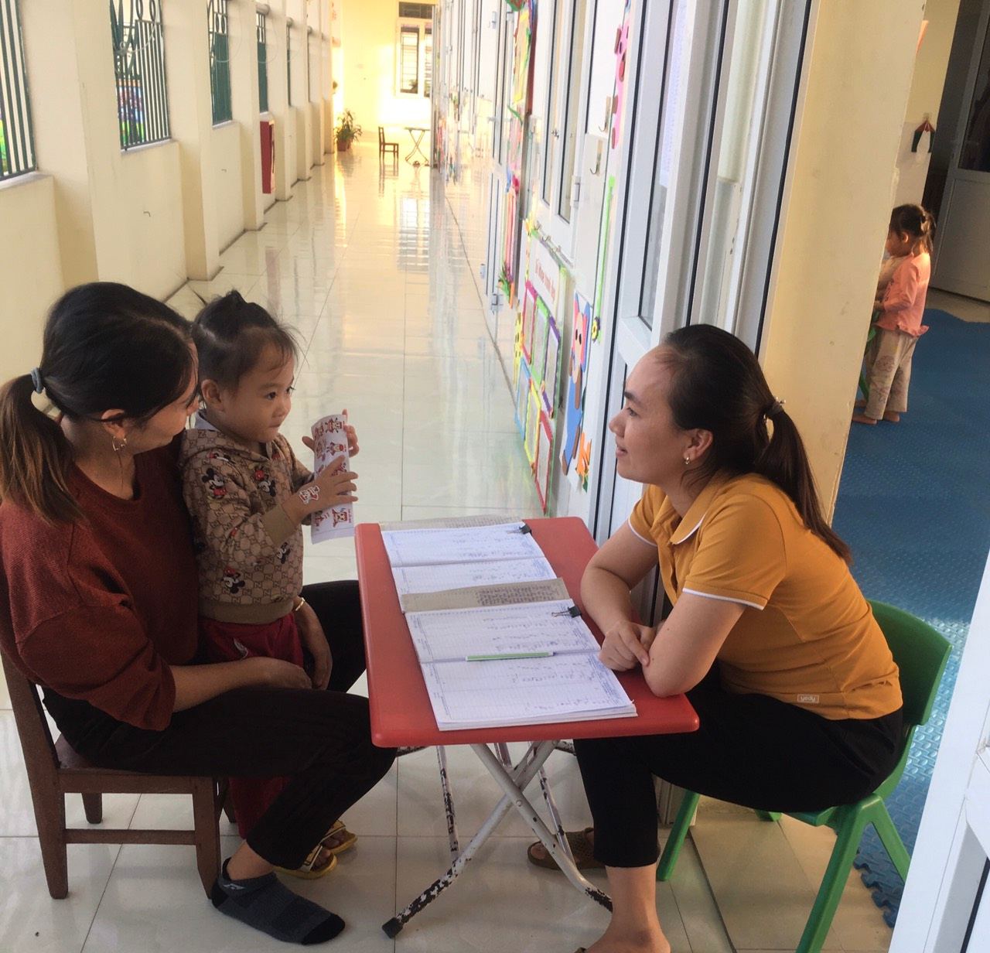
Hình ảnh: Trao đổi với phụ huynh vào giờ đón trẻ
- Thông qua buổi họp phụ huynh đầu năm, tôi thông qua chương trình giáo dục trẻ nói chung và giáo dụctính tự lập cho trẻ nói riêng với phụ huynh, giúp họ nắm bắt và góp ý để thống nhất về nội dung, phương pháp, biện pháp giáo dục cho trẻ.
- Tạo các trang liên kết giữa GV với các bậc phụ huynh qua Zalo nhóm lớp, Facebook. Theo từng chủ đề, ngoài việc tuyên truyền nội dung giáo dục thông qua các góc trao đổi, GV tạo các nhóm liên kết qua Zalo, Facebook để phụ huynh nắm bắt thông tin về giáo dục trẻ ở nhà trường và lớp. Hàng ngày, GV ghi hình về việc trẻ tham gia trong các hoạt động ở lớp, ở trường đưa lên các trang liên kết để trẻ có dịp xem lại, phụ huynh kịp thời nắm bắt và ủng hộ việc làm của GV, kết hợp hỗ trợ giáo dục trẻ tại gia đình. Đối với gia đình, GV khuyến khích phụ huynh ghi lại những việc trẻ làm được và đăng trên nhóm để trẻ, phụ huynh trong lớp được biết, khuyến khích tính thi đua trong trẻ, sự đồng bộ trong phụ huynh. Cuối chủ đề, GV tạo thành những video về những hoạt động tự lập của trẻ ở nhà cũng như ở trường theo mức độ tự lập của trẻ trong tất cả các hoạt động trong ngày và mở cho cả lớp cùng xem, liên kết với các gia đình qua các trang Zalo, Facebook để khích lệ tinh thần trẻ. Đồng thời, tạo sân chơi lôi cuốn sự tham gia của các bậc phụ huynh trong lớp để cùng kết hợp trong giáo dục trẻ nói chung và giáo dục TTL cho trẻ nói riêng.
- Đối với những trẻ biểu hiện tự lập chưa tốt, tôi trao đổi trực tiếp với phụ huynh để họ nắm bắt về khả năng của trẻ. Đồng thời, bản thân tôi nắm bắt được quan điểm giáo dục con của trẻ để có biện pháp trao đổi phù hợp và cùng thống nhất về việc giáo dục TTL cho trẻ. Sau mỗi chủ đề, tôi đánh giá trẻ, rút kinh nghiệm từ bản thân, tổng hợp ý kiến từ phụ huynh và rút kinh nghiệm cho chủ đề sau trong quá trình sử dụng biện pháp tác động tới trẻ.
- Tổ chức các buổi trải nghiệm có quy mô trường, lớp để lôi cuốn sự tham gia của phụ huynh để gắn kết quá trình giáo dục trẻ một cách đồng bộ. Ví dụ : “Ngày hội gia đình” tổ chức buổi trải nghiệm cho trẻ quy mô nhóm lớp với chủ đề: “Bé giúp cô và mẹ những gì”
-Trao đổi qua sổ nhật kí của từng trẻ. Những kết quả trên trẻ hàng ngày, trong chủ đề, tôi lưu lại sổ nhật kí để cùng phụ huynh nắm bắt được biểu hiện tự lập của trẻ cũng như sự tiến bộ trong quá trình giáo dục để kịp thời điều chỉnh biện pháp phù hợp.
3. Kết quả:
Từ các biện pháp ở trên trẻ ở lớp tôi được thực hành, trải nghiệm …được tự mình làm các công việc mà trẻ thích ít khi cần có sự hỗ trợ của người lớn tôi thấy kết quả đạt được là rất hài lòng, trẻ ngày càng hứng thú, chủ động hơn với các hoạt động trên lớp và trẻ cũng mạnh dạn tự tin hơn trong mọi hoạt động: ăn, ngủ, vệ sinh cá nhân… trở nên năng động, tự lập, tự tìm hiểu khám phá, giải quyết công việc một cách một cách hiệu quả hơn.Các bậc phụ huynh cũng hiểu được tầm quan trọng, đã phối hợp tốt với cô giáo trong việc giáo dục tính tự lập cho trẻ. Cũng từ đó giúp trẻ tự tin và vui vẻ khi đến trường.
Đối với trẻ mầm non chúng ta cần rèn luyện trau dồi rất nhiều đức tính, phẩm chất tốt đẹp để trở thành một con người hoàn thiện cả về nhân cách lẫn tri thức.tự lập là một đức tính tốt cần được rèn luyện và phát huy thật tốt ngay khi trẻ còn đang nhỏ, có như vậy chúng ta mới đạt được thành công khi trưởng thành. Tính tự lập là một trong những đức tính cần thiết để làm nên thành công../
Ngôi trường mầm non dạy con biết cách sống chủ động và tự lập ngay từ nhỏ
Trường mầm non Tư Cường với chương trình học tập chủ động giúp trẻ hình thành thói quen sống có kế hoạch và tự lập ngay từ nhỏ. Trẻ được tự do lựa chọn các hoạt động yêu thích, tự lên kế hoạch, thực hiện và chiêm nghiệm với sự hỗ trợ của người lớn. Vì thế, trẻ luôn cảm thấy vui vẻ và hạnh phúc khi đến trường mỗi ngày.
Từ đó hình thành nền tảng tư duy và những thói quen sống tích cực, chủ động, phát triển các kỹ năng và phẩm chất cần thiết để tự lãnh đạo bản thân, khai phóng tiềm năng và sức mạnh từ bên trong. Giúp trẻ tự tin, vui vẻ và phấn khởi khi đến trường, đến lớp./.

Tự Cường, ngày 01 tháng 11 năm 2022
NGƯỜI VIẾT BÀI

Nguyễn Thị Quyên

